Регистрация на портале.
- Войдите на сайт www.ekburg.ru/school/
- Перейдите по ссылке «Регистрация». Введите имя ребенка (без фамилии) и ваш номер телефона, указанный в соглашении со школой. Нажмите кнопку "Зарегистрироваться".
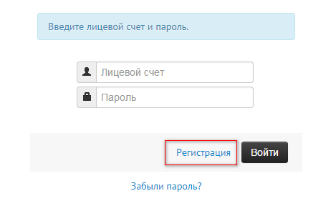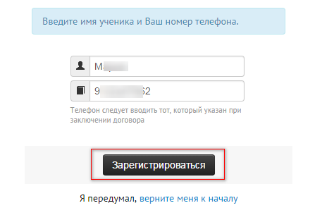
- На мобильный телефон придет SMS-сообщение с кодом подтверждения. Код нужно ввести в соответствующей форме на сайте. И повторно зажмите кнопку "Зарегистрироваться".

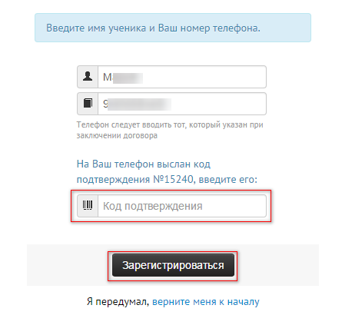
- На ваш телефон будут отправлены реквизиты входа на сайт: номер лицевого счета и пароль.
Вход в личный кабинет сервиса «Школьное питание».

- Войдите на сайт www.ekburg.ru/school/
- Введите логин (номер лицевого счета) и пароль выданный вам при регистрации. Нажмите кнопку «Войти».
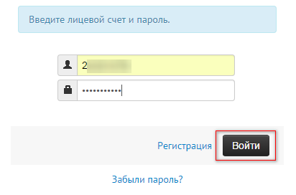
- Если логин и пароль не подходят - проверьте правильность ввода.
- В случае утери логина и пароля - пройдите процедуру регистрации повторно.

Оплата за питание учащегося банковской картой в личном кабинете.

- Для осуществления безналичной оплаты, в Личном кабинете сервиса «"Школьное питание» нажмите кнопку «Пополнить баланс».
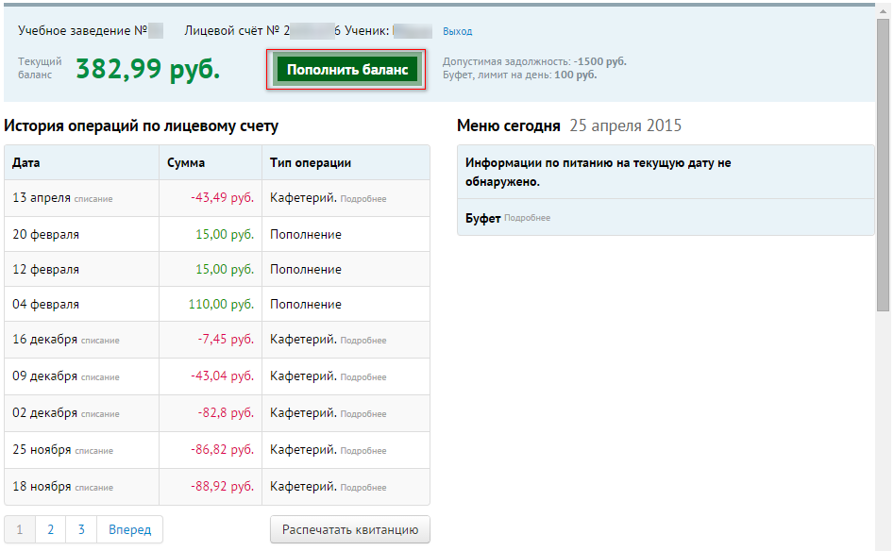

- В открывшемся диалоговом окне введите необходимую сумму для оплаты, выберите банк, через который будет происходить пополнение счета. Обратите внимание на согласие взимаемой комиссии банком и нажмите кнопку «Продолжить». Вы перейдете на страницу банка-эквайера.
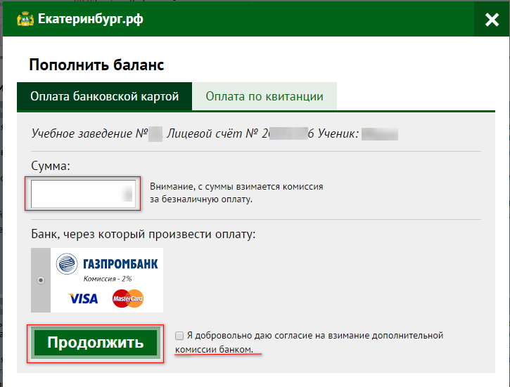
- На странице банка-эквайера введите, необходимые для оплаты, платежные данные банковской карты и нажмите «Оплатить».
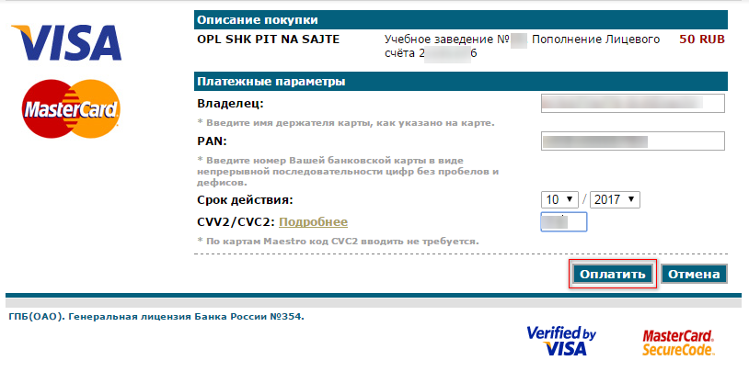

- На мобильный телефон придет SMS-сообщение с кодом подтверждения оплаты. Код нужно ввести в соответствующей форме на страницы оплаты банка-эквайера. И нажать кнопку "Отправить".
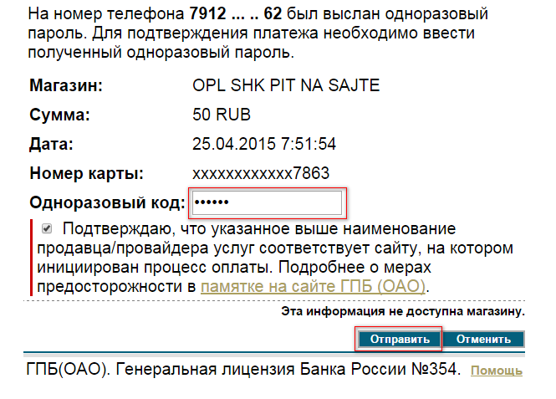
- По окончании оплаты Вы вернетесь на страницу сервиса «Школьное питание»
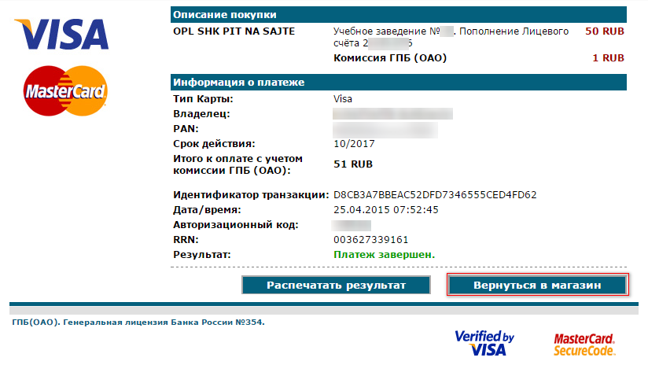

- При успешной оплате Вы сможете сохранить или распечатать документ с информацией об оплате.
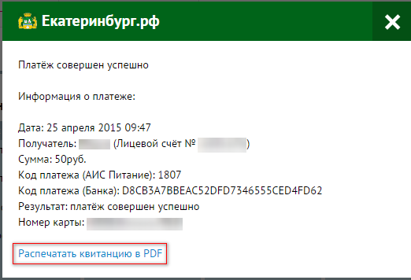

- В течении 3 - 5 дней платеж будет зачислен.
- По вопросам связанным с оплатой необходимо обращаться в службу технической поддержки: 371-81-71, 371-81-22, pitanie@ekadm.ru.

